Wiosenne powroty
Temat dnia: Gdzie budować gniazdo?

Cele główne:
- rozwijanie mowy;
- poznawanie nazw ptaków;
- rozwijanie umiejętności dokonywania analizy i syntezy słuchowej słów;
- rozpoznawanie i nazywanie poznanych liter;
- rozwijanie koordynacji wzrokowo-ruchowej.
Cele operacyjne: Dziecko:
- wypowiada się zdaniami rozwiniętymi;
- wymienia nazwy ptaków powracających do nas wczesną wiosną;
- dzieli na sylaby i na głoski słowa: jajka, Jagoda, układa schematy i modele tych słów;
- rozpoznaje i nazywa poznane litery;
- rysuje po śladach rysunków.

- Poznawanie nazw wybranych ptaków, które powróciły do nas wczesną wiosną – skowronka, bociana, czajki i szpaka.
Dziecko ogląda zdjęcia ptaków (załącznik). Wypowiada się na temat ich wyglądu – różnice i podobieństwa. Dzielenie nazw tych ptaków na sylaby.
Skowronek
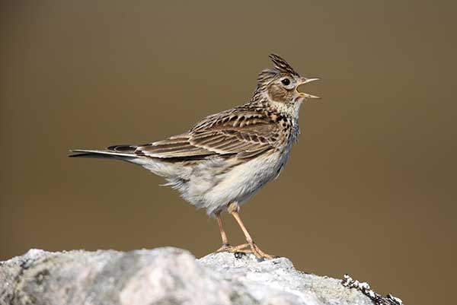
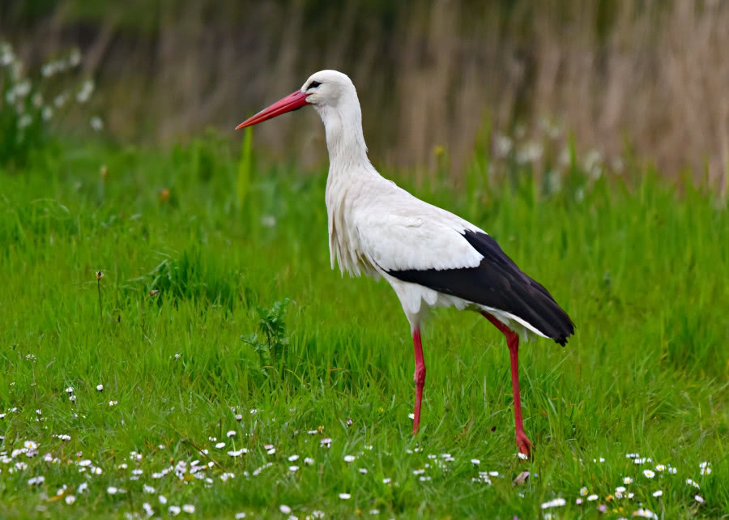
Bocian

Czajka
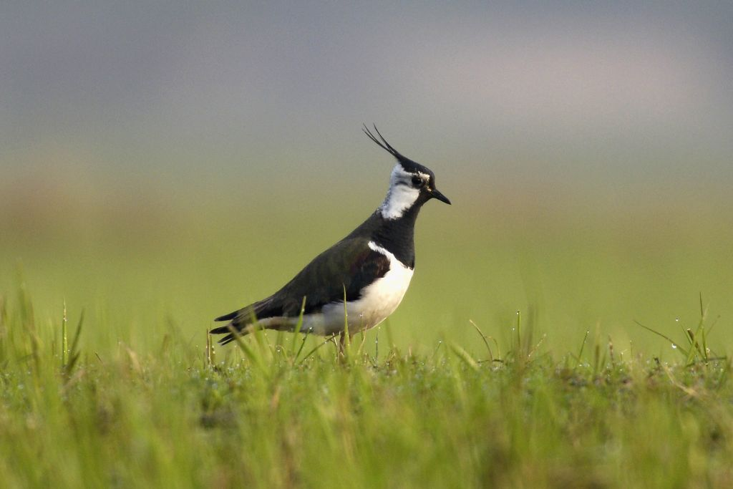
Szpak
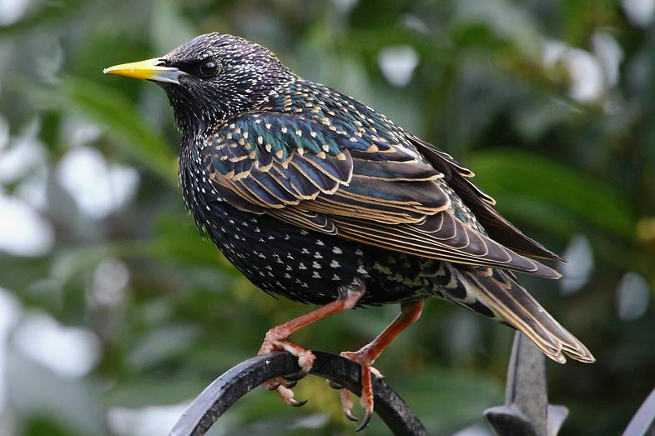

- Słuchanie piosenki „Wołanie wiosny” https://www.youtube.com/watch?v=FEO3PhEDwgs
Rozmowa na temat tekstu piosenki.
- O jakiej porze roku jest ta piosenka? Po czym poznajemy, że nastaje wiosna?
- Gdzie przyleciały bociany? Co robiły?
Odsłuchanie jeszcze raz piosenki z zaznaczaniem klaśnięciem refrenu. Nauka refrenu i pierwszej zwrotki na zasadzie echa muzycznego.
- Ćwiczenia poranne - mam nadzieję, że uda Wam się wybrać coś dla siebie https://www.youtube.com/watch?v=VNtWgtAf8Pc
- Słuchanie opowiadania Hanny Zdzitowieckiej „Gdzie budować gniazdo?”
„-Nie ma to jak głęboka dziupla! Trudno o lepsze i bezpieczniejsze mieszkanie dla dzieci-powiedział dzięcioł.
-Któż to widział, żeby chować dzieci w mroku, bez odrobiny słońca - oburzył się skowronek.- O, nie! Gniazdko powinno być usłane w bruździe, pomiędzy zielonym, młodym zbożem. Tu dzieci znajdą od razu pożywienie, tu skryją się w gąszczu...
-Gniazdo nie może być zrobione z kilku trawek. Powinno być ulepione porządnie, z gliny, pod okapem, żeby deszcz dzieci nie zmoczył. O, na przykład nad wrotami stajni czy obory - świergotała jaskółka. - Sit, sit - powiedział cicho remiz . - Nie zgadzam się z wami. Gniazdo w dziupli? Na ziemi? Z twardej gliny i przylepione na ścianie? O, nie! Spójrzcie na moje gniazdko utkane z najdelikatniejszych puchów i zawieszone na wiotkich gałązkach nad wodą! Najlżejszy wietrzyk buja nim jak kołyską...
- Ćwirk! Nie rozumiem waszych kłótni zaćwierkał stary wróbel.
- Ten uważa, że najbezpieczniej w dziupli, tamtemu w bruździe łatwo szukać ukrytych w ziemi owadów. Bo są nawet ptaki budujące gniazda tylko w norach, w ziemi albo wprost na wodzie...Ja tam nie jestem wybredny w wyborze na gniazdo. Miałem ich już wiele w swoim życiu. Jedno zbudowałem ze słomy na starej lipie, drugie - pod rynną, trzecie... hm... trzecie po prostu zająłem jaskółkom, a czwarte - szpakom. Owszem dobrze się czułem w ich budce, tylko mnie stamtąd wyproszono dosyć niegrzecznie. Obraziłem się więc i teraz mieszkam kątem u bociana. W gałęziach, które znosił na gniazdo, miejsca mam dosyć, a oboje bocianostwo nie żałują mi tego kącika."
Rodzic zadaje pytania:
- Które ptaki rozmawiały na temat opowiadania?
- Jakie gniazdo zachwalał dzięcioł, a jakie skowronek?
- Jakie gniazdo zachwalała jaskółka, a jakie remiz?
- Co powiedział wróbel na temat gniazd?
- Z czego ptaki robią gniazda?
5. Karta pracy cz.3, str. 62 https://www.mac.pl/flipbooki
6. Oglądanie zdjęcia bociana. Rodzic zadaje pytania:
- Jak nazywa się ten ptak?
- Podziel na sylaby jego nazwę.
- Jaka jest pierwsza głoska w słowie bocian, a jaka ostatnia?
- Jakie cechy ma ptak (patrząc na zdjęcie bociana)? (dziób, skrzydła, ciało pokryte piórami, fruwa, ma ogon itp.)
Naśladowanie głosu bociana. („kle, kle”). Słuchanie jak naprawdę brzmi głos bociana https://www.youtube.com/watch?v=nZ8DJa4Oc8w

7. Oglądanie zdjęcia pióra ptasiego.

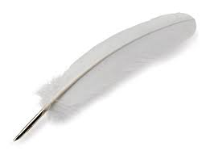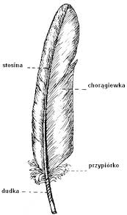

Zwrócenie uwagi, że pióra składają się z elastycznej osi oraz promyków, które od niej odchodzą z jednej i z drugiej strony i nie łączą się ze sobą. Rodzic wyjaśnia, że na skrzydłach ptaki posiadają pióra zwane lotkami, dzięki którym latają. Z ogona wyrastają pióra zwane sterówkami – one pozwalają ptakom utrzymać równowagę.

8. Oglądanie obrazków jaj. Przypomnienie budowy jaja.

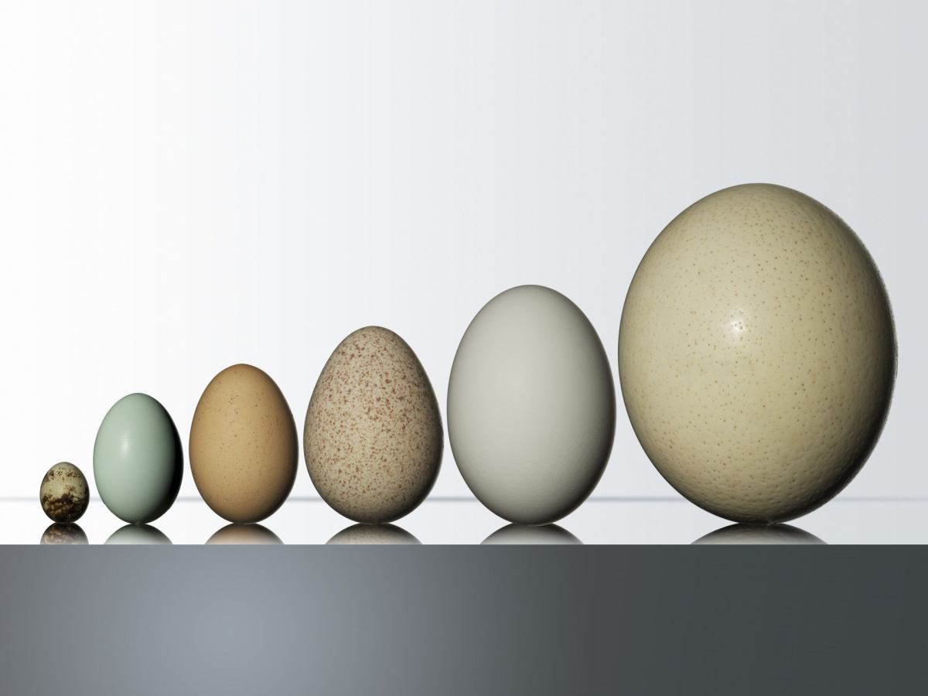
- Co słyszysz na początku słowa „jajko” (j)?
- Jakie znasz inne słowa zaczynające się tą głoską? (np. jogurt, jagody, jodła…)
- Jakie znasz słowa, które mają „j” na końcu? (kij, maj, tramwaj…)
- Jakie znasz słowa zawierające „j” w środku? (bajka, fajka, lejek…)
9. Budowanie schematu i modelu słowa jajko i Jagoda.
Dziecko rysuje lub układa tyle białych okienek, ile głosek słyszy w słowie „jajko” oraz „Jagoda”. Dzieli oba słowa na sylaby.
Zwrócenie przez Rodzica uwagi na wielką literę na początku imienia „Jagoda”?
- Kiedy jeszcze używamy wielkich liter?
Wymawianie głoski „j” długo: jjjjjjjjjjjjjjjjjjjjyyyyyy….. i krótko: j, j, j
Ustalenie wspólnie z dzieckiem, że „j” jest spółgłoską i będziemy oznaczać ją kolorem niebieskim.
Układanie lub rysowanie niebieskich i czerwonych okienek do słów „jajko” i „Jagoda”.
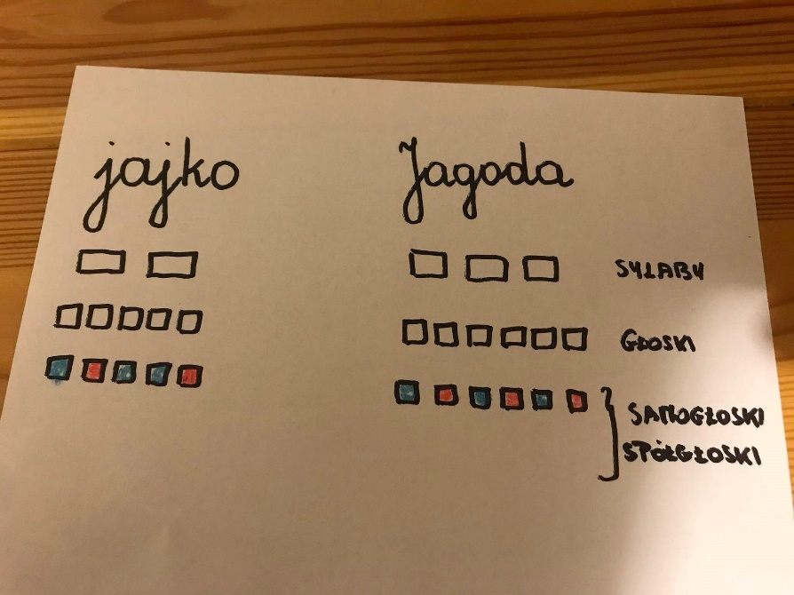
10. Pokaz liter J,j
Rozmowa z dzieckiem na temat, z czym kojarzą mu się te litery, ich kształt.
11. Karta pracy Litery i liczby, cz. 2, str. 52-55 (starsze dzieci), Przygotowanie do czytania, pisania, liczenia str. 64 (młodsze dzieci).

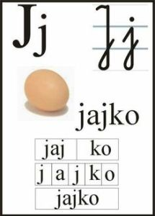
12. Ćwiczenia w czytaniu – dobieranie nazw do zdjęć.
Dziecko ogląda obrazki z załącznika (motyl, sasanki, krokus, zawilec), dobiera do nich podpisy (czyta je) i nakleja pod właściwymi obrazkami.

motyl zawilec
sasanki krokus

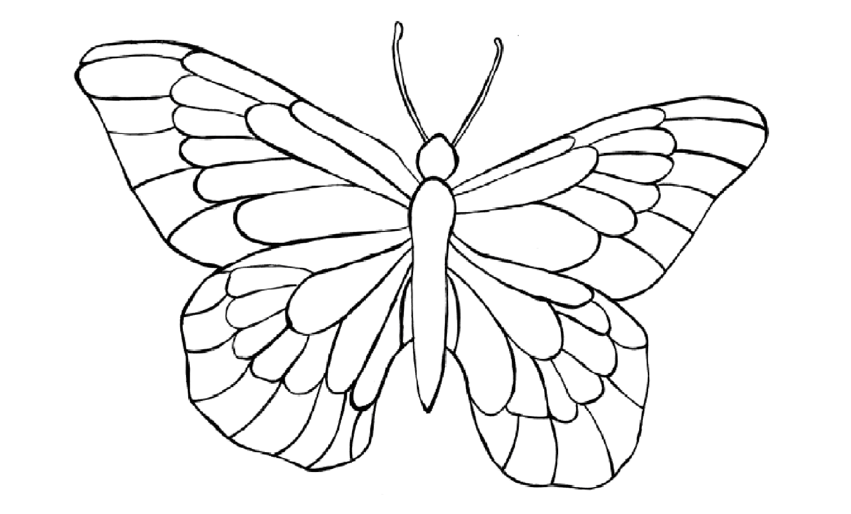

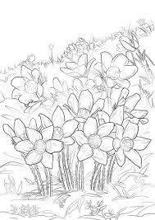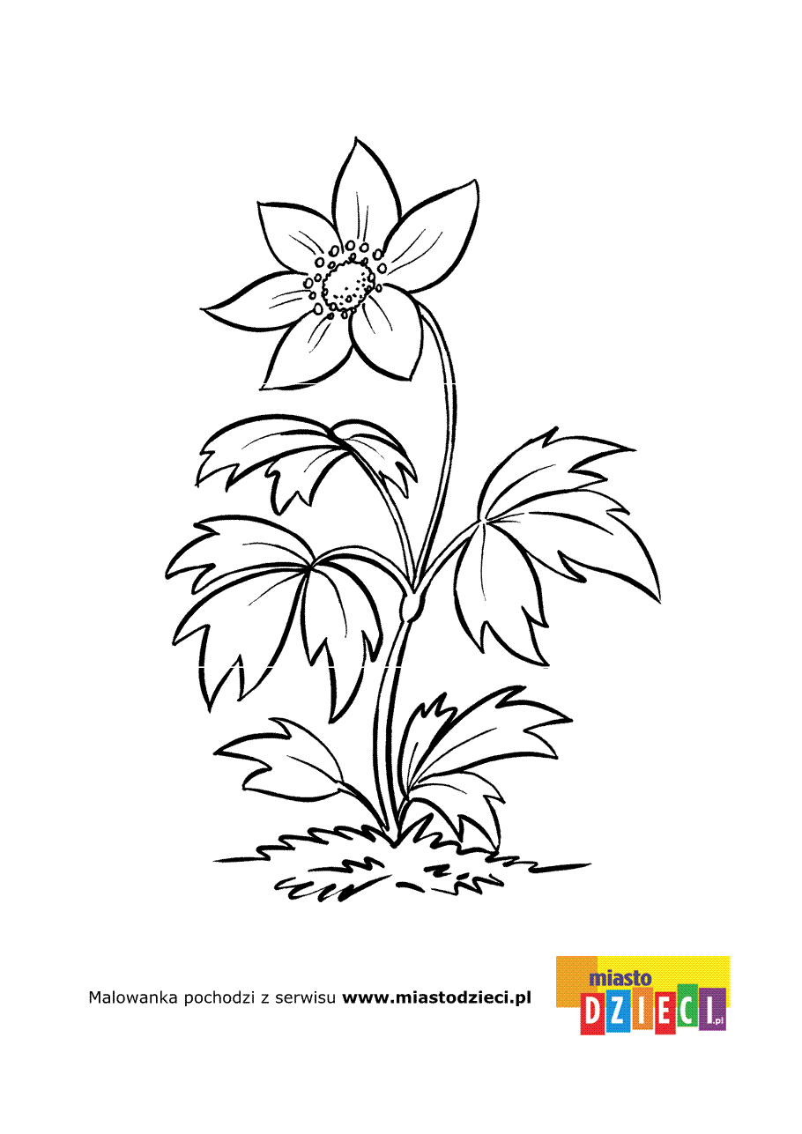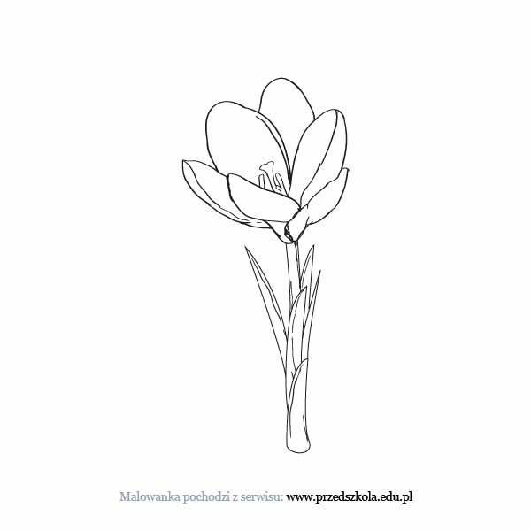

Życzę miłej nauki i zabawy!! I.Ponisz

